DECIMOQUINTA CONVOCATORIA PARA EL FOMENTO DE LA INVESTIGACIÓN Y LA INNOVACIÓN 2020
Título del proyecto
DE LA LEX A LA PAX MERCATORIA
Construcción de la percepción sobre la paz en Colombia
Campo de acción | Transdisciplinariedad - Aporte al PIM
Sociedad: Derechos humanos, ciudadanía, construcción de política pública en y para escenarios de Paz.  Ambiente: Desarrollo ambiental y sostenible. | 3. Proyección social e investigación pertinentes.  5. Personas que transforman la sociedad.
Articulación con funciones sustantivas y el sector social y productivo
Conforme a los objetivos específicos del IPAZDE 1, 2 y 3. En el marco del Capítulo 2 de la Convocatoria y los Objetivos de Desarrollo Sostenible - ODS 15 y 16.
Grupo de investigación | Línea de investigación en la que se inscribe el proyecto
Investigación Socio Humanística del Derecho | Estudios hermenéuticos, argumentativos y críticos en derecho, justicia, género, prudencia y paz

Nombre del Investigador principal | Enlace CvLAC | Enlace ORCID | Enlace Google Académico
David Valencia Villamizar | http://scienti.colciencias.gov.co:8081/cvlac/visualizador/generarCurriculoCv.do?cod_rh=0000447340 | https://orcid.org/0000-0001-5171-2305 | https://scholar.google.es/citations?hl=es&user=7Y6nNCYAAAAJ
División | Facultad | Programa | Grupo de investigación
Ciencias Jurídicas y Políticas | Derecho | Derecho | Investigación Socio Humanística del Derecho
Nombre del Co-investigador | Enlace CvLAC | Enlace ORCID | Enlace Google Académico
Oscar Leonardo Aguillón Duarte | http://scienti.colciencias.gov.co:8081/cvlac/visualizador/generarCurriculoCv.do?cod_rh=0001341556 | https://orcid.org/0000-0002-3958-4504 | https://scholar.google.es/citations?user=MeAQv3EAAAAJ&hl=es
División | Facultad | Programa | Grupo de investigación
Ciencias Jurídicas y Políticas | Derecho | Derecho | Derecho Público «Francisco de Vitoria»
Nombre del Co-investigador | Enlace CvLAC | Enlace ORCID | Enlace Google Académico
Jorge Elquin Toro Arias
División | Facultad | Programa | Grupo de investigación
Ciencias Jurídicas y Políticas | Derecho | Derecho | Derecho Público «Francisco de Vitoria»

Resumen de la propuesta
Este proyecto busca rastrear la manera cómo se estabilizan las percepciones de la Paz en la Colombia del posacuerdo, especialmente, aquellas percepciones ligadas a los afanes del desarrollo económico. El rastreo se realizará desde una perspectiva cultural. Se trata de echar luz sobre el «detrás de cámaras» de las narrativas audio-visuales que determinan el modo como concebimos, mecanizamos y ponemos en marcha ideas de cesación de conflicto, armonización social, fin de la guerra y otras asociables al concepto Paz. | Percepción de Paz, posacuerdo, capitalismo estético,

Problema de investigación
La idea de Paz históricamente ha coincidido con una narrativa económica, un caso ilustrativo puede hallarse en el clásico libro de Keynes en el que crítica el Tratado de Versalles que puso fin a la primera guerra mundial (1987). El Acuerdo Final firmado entre el gobierno colombiano y la guerrilla de las FARC no está ajeno de esta consideración. Es numerosa la literatura que calcula los réditos económicos de la Paz en Colombia, e incluso que promueve una idea de Paz asociada a la prosperidad. El elemento básico de esta idea es que, con la finalización del conflicto armado, se eliminan parte de las causas que impedían un mayor desarrollo económico, asociadas al control territorial, al miedo a los actos terroristas, y en general a los riesgos de inversión que el conflicto conlleva. Sin embargo, esta idea mercantil de la Paz aunque puede contribuir a superar los motivos que están en la base del conflicto, no necesariamente los elimina e incluso los puede profundizar. Así las cosas, existe el riesgo de un reduccionismo economicista ligado a la Paz cuyas consecuencias pueden ser incluso contradictorias. Frente a esto surgen preguntas como: ¿Cómo y por qué surgen nociones de Paz asociadas a la prosperidad económica que luego se naturalizan en los mass media?, ¿cuáles son las efectos perversos no esperados de una de la Paz reducida al crecimiento económico?, ¿cómo puede la Paz entenderse en términos de límite al poder, no solo político, sino también económico?

Justificación
Desde la firma del Acuerdo Final para la Terminación del Conflicto y la Construcción de una Paz Estable y Duradera, el 24 de noviembre de 2016, las diferentes miradas sobre la Paz alimentan una pléyade de percepciones mediáticas, que conviven en la opinión pública colombiana y ahondan la polarización política del país. Para ejemplificar dicha polarización de las percepciones, basta mirar el reciente debate público entorno a la deforestación de las zonas selváticas controladas otrora por la guerrilla de las FARC. Mientras la «opinión formal» (Habermas, 1997, p., 269) sostiene que la tala de árboles obedece al avance de cultivos ilícitos controlados por disidencias de las FARC y barcims, que han colonizado los territorios objeto del vacío de poder generado por el proceso de Paz; la «opinión informal» (ibídem) afirma que la salida de las FARC de ciertos territorios donde ejercían como autoridad ambiental, ha permitido la llegada de la ganadería y con ello de las máquinas, provocando la deforestación masiva (Prem, Saavedra & Vargas, 2019). En el fondo de este debate parece estar una contradicción en las percepciones culturales de lo que entendemos por «Paz». Para algunos la Paz, referida en este ejemplo a la explotación de recursos ambientales, está asociada al ejercicio de las libertades y, fundamentalmente, de las libertades económicas. Para otros, la Paz pasa por una estricta limitación de la explotación de Recursos de Uso Común - RUC, con objetivos que van desde la sostenibilidad en la aprovechamiento del recurso, hasta la conservación del mismo a expensas de las necesidades humanas. Este ejemplo evidencia que el debate presentado, lejos de estar en términos prácticos sobre la mesa, tiene un profundo calado cultural que soporta nuestras creencias y nos impulsa a tomar partido por una u otra postura. El problema se evidencia de manera privilegiada en la mediación que los mass media realizan entre las opinión forma e informal. En últimas son ellos, hoy por hoy, los grandes estructuradores de la opinión pública. Uno de los medios de difusión masiva más eficaces es la producción de contenidos audiovisuales, independientemente de su mecanismo de difusión. Los grandes análisis realizados mediante investigaciones que se consignan en libros extensos y los análisis coyunturales presentados mediante breves columnas de opinión, enfrentan, en términos de eficacia, la agilidad propia de chispeantes, coloridas y dinámicas presentaciones video-sonoras elaboradas cinéticamente. Esta producción de contenidos multimediáticos hace confluir de manera seductiva las condiciones de espacio y tiempo y de esta manera, calan con mucha mayor eficacia en la construcción de percepciones (Martel, 2010), suponiendo que existe una sola percepción correcta y dejando de lado imperfección propia de una Paz razonable.

Objetivo general
Describir los contextos de surgimiento de determinadas nociones de Paz que luego se naturalizan en los mass media y des-construir las prácticas que han hecho de la Paz algo obvio e incuestionable.

Objetivos específicos
- Analizar fuentes audio-visuales específicas en las cuales se establecen narrativas de Paz sostenidas por los intereses de grandes corporaciones.
- Establecer la manera en que se difunde la lógica extractivista, la explotación de los RUC y la apropiación de patrimonio bio-cultural.
- Determinar la pornificación de una sensibilidad despiadada sometida al hedonismo hiper-consumista del capitalismo estético omnipresente.

Estado del arte y marco conceptual
There is in each of us an agent
called the assemblage point that selects internal and external emanations for alignment.
The particular alignment that we perceive as the world is the product of the specific spot
where our assemblage point is located

Carlos Castaneda
The Fire from Within¹

La estabilización de la percepción en un punto determinado es un fenómeno histórico y cultural de ignorada importancia. Y más tratándose de la imagen de Paz en Colombia después de Acuerdo Final para la Terminación del Conflicto y la Construcción de una Paz Estable y Duradera. Este proyecto busca encontrar los contextos de surgimiento de determinadas nociones de Paz que luego se naturalizan en los mass media. Vale decir, se trata de des-construir las prácticas que han hecho de la Paz algo obvio e incuestionable.
Para lograr este objetivo se analizarán fuentes audio-visuales específicas. Sobre todo la circulación de narrativas sostenidas por los intereses de grandes conglomerados comerciales o emporios en cabeza de ciertas Corporaciones Transnacionales (CTN), muy interesadas en el logro de una cierta Paz amigable, a la apertura del mercado colombiano a la inversión extranjera, la inserción de territorios a la lógica extractivista minero dependiente, la continua reducción del gasto público, la privatización de servicios y recursos, la apropiación de patrimonio bio-cultural, y sobre todo la pornificación de una sensibilidad despiadada y deliciosamente sometido al hedonismo hiper-consumista de este capitalismo estético omnipresente (Valencia & Amador, 2018)².

La percepción de fenómeno es construida
Naturalizar ciertas definiciones ha sido una estrategia cardinal a la hora de cimentar un dispositivo de dominación, en este sentido, la idea de Paz se ha venido acompañando de una serie de referentes multívocos y cambiantes a lo largo de la historia. Es por ello que interesa abrir esta «caja negra» y evidenciar los intereses, las relaciones saber-poder, los entramados institucionales, las prácticas, los recursos meta-lingüísticos, los escenarios mercantiles, y en general las tradiciones de pensamiento que han permitido la emergencia de una concepto tan problemático en la segunda década del siglo XXI en nuestro país.
Esta no es simplemente la «construcción social de la realidad» de unos timoratos Berger y Luckmann, tampoco es una relativización post-moderna de los meta-relatos y las verdades al uso, se trata mejor de echar luz sobre el «detrás de cámaras»³ de las narrativas audio-visuales que determinan el modo como concebimos, mecanizamos y ponemos en marcha ideas de cesación de conflicto, armonización social, fin de la guerra y otras asociables al concepto Paz.
Por ello la obra del historiador del arte y filósofo Georges Didi-Huberman servirá de hilo de Ariadna en este laberinto de perspectivas entrecruzadas, encantados y aterrorizados por la multiplicidad de referentes que intervienen al hablar de paz en Colombia, serán las consideraciones de este pensador las que brinden un soporte analítico a la hora de pensar lo impensable, alumbrando el «punto ciego» de un artilugio óptico que determina la mirada hacia ciertos fenómenos.
Heredero de estilos analíticos como la ya clásica arqueología del saber foucaultiana, este posicionamiento metodológico parte de una desconfianza radical hacia el ensamblaje a-histórico de cualquier concepto. Sumando a ello una genealogía de las relaciones de dominación de raigambre Nietzscheana, tenemos no únicamente una «herramienta», sino todo un diseño de sensibilidad capaz de descentrar estas nociones maestras.
Por otra parte, la línea de psicoanálisis post-lacaniano y cinematográfico que ha venido proponiendo el sloveno Slavoj Zizek, aportará también pistas sobre los modos como el domino de lo simbólico es construido en tensión con el registro de lo Imaginario y el de lo Real. Las estrategias enunciativas del llamado «debate del siglo» entre Zizek y Jordan Peterson de igual modo ayudarán a vislumbrar lo que está en juego en esta aproximación.
Frente a un Peterson no únicamente desinformado sino a-crítico defensor de prejuicios sobre la modernidad y su episteme capitalista, un sofista Zizek vierte su disolvente cínico-estético, generando una apreciación de la «felicidad, el capitalismo y el marxismo», más allá de los clichés pseudo-racionalistas de la intelligentzia de auto-ayuda propia de Jordan Peterson y los think tanks del capitalismo actual.
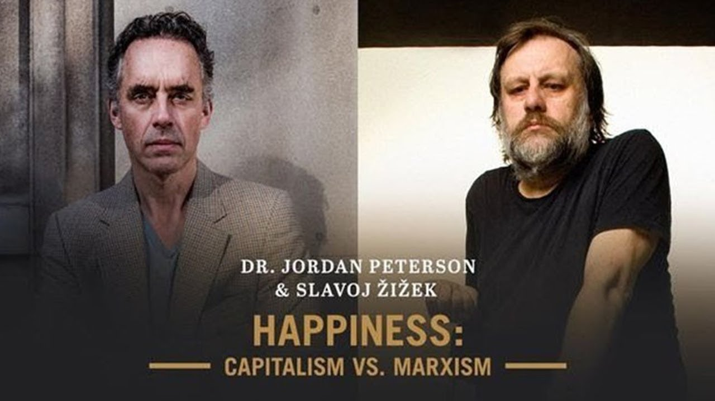  Pieza oficial de publicidad del evento: Dr. Jordan Peterson & Slavoj Žižek, Felicidad: Capitalismo vs. Marxismo. El Sony Center de Toronto,  con capacidad para más de 3,100 asistentes vendió todas las entradas en un día a través de la plataforma online de Ticket Master. | Con este ejemplo, se puede entender que la táctica será desmaquillar las retóricas de los adalides del dogma del libre mercado, para catapultar la percepción hacia los quizá no tan cómodos lugares de la des-territorialización discursiva, el rizoma, el paradigma de la complejidad, la teoría del caos, y el escepticismo activista que propone Zizek («No actúes, primero piensa», pero sobretodo «preferiría no hacerlo»⁴).  Es por ello que caracterizar la metodología de un analista cultural como Zizek no es nada fácil, sus afirmaciones se trenzan en constelaciones de discurso súbitas, como «rayos en una tormenta desmedida», rompiendo lógicas causales a la vez que asaltando al oponente como los sofistas solían acorralar a un dogmático Sócrates en la antigua Grecia.
Tal agilidad enunciativa no se hunde en el sin fondo de un relativismo a ultranza, sino que refleja la epistemología juguetona y enciclante del psicoanálisis Zizekiano, como Ouroboros devorándose a sí misma, la naturaleza auto-referencial de este discurso pone siempre de presente sus premisas, filiaciones ideológicas y prácticas morales. En la búsqueda del desacomodo gnoseológico, referentes incuestionables como la felicidad consumista y la Paz mercantil del neo-liberalismo son inmisericordemente sacudidas. |   Símbolo del ouroboros. Tomado de:  http://enigmasocultos.blogspot.com/2006/05/el-simbolismo-del-ouroboros.html
Pesimismo cósmico Paz e indiferentismo  Look at your body—  A painted puppet, a poor toy  Of jointed parts ready to collapse,  A diseased and suffering thing  With a head full of false imaginings.  —The Dhammapada⁵  Siguiendo estas intuiciones podríamos proponer elemento adicional derivado no del «nihilismo cósmico« predicado de cierta literatura de horror, sino del más lúcido «indiferentismo» de autores como Samuel Beckett, Emile M. Cioran, H.P. Lovecraft, pero sobretodo de Thomas Ligotti en su bellamente demoledora «Conspiración contra la especie humana».  Aquí la insignificancia del accionar «humano, demasiado humano» frente a una escala cósmica, rompe el antropo-centrismo fundante de la epistemología moderna, por no decir la vanidad de «dominar» esa intrascendente partícula que es el planeta Tierra, si seguimos las primeras líneas de «Sobre verdad y mentira en sentido extra-moral» de un inspirado, metafórico y ultra-escéptico Friedrich Nietzsche (1844- 1900). |   Portada del libro. Tomado de  http://www.cosmic-tentacles.com/libros-la-conspiracion-contra-la-especia-humana-de-thomas-ligotti/
Así las cosas, cuestionar la trascendencia de la idea de Paz es un asunto capital, y más si ligamos la a-historicidad de estas ampulosas fraseologías sobre la «felicidad humana» con constataciones de un pesimismo anti-natalista, no-consumista, desapegado de los comandos sociales sobre acumulación de bienes materiales como única meta.
En últimas lo que está en juego aquí es el cuestionamiento a la Paz de los centros comerciales, donde una vez eliminada cualquier oposición al régimen político económico dominante, queda la estética insulsa de un capitalismo emocional, el dictado de las grandes marcas y sus sistemas de pensamiento, percepción y acción.
Adicionalmente, como se mencionó más arriba, la inserción de territorios a la lógica de mercado al «finalizar» el conflicto armado, como lo escenifica muy bien «El Sendero de la Anaconda», resulta en un efecto perverso derivado de la entrega de armas y la desmovilización de los actores armados. Aquí el reconocido antropólogo Wade Davis no oculta que el fin de la guerra permitirá la «exploración» de zonas del país que ahora fácilmente podrán ser explotadas y cuyos recursos de seguro podrán extraerse, para que la «locomotora» minera del modelo económico imperante acelere su ritmo de catástrofe ambiental y concentración desmedida de la riqueza.
Cartel del documental. Tomado de: https://www.hoydiariodelmagdalena.com.co/archivos/254423 | Lo que quiere señalarse es que cierta arista de esta actitud «indiferentista» al remover el piso conceptual sobre el que se asientan estos referentes pacifistas, auto-superadores y desmovilizadores; permite la emergencia de una actitud mucho más cerca de la filosofía Zen que del «productivismo» del evangelio de la felicidad y la exitología capitalista actual.
Happycracia y construcción de Paz
Por último, este proyecto desea sumarse al cuestionamiento del «evangelio de la felicidad» del capitalismo neo-liberal. Guiados por el reciente trabajo de Eva Illouz y Edgar Cabanas (2019), se propone una reconsideración del «evangelio de la felicidad» dimanante y condicionador de una idea de Paz fabricada y distribuida desde los grandes centros de producción afectiva mundial (Corporaciones Transnacionales, Hollywwod, Netflix, Facebook).
De esta suerte, se considera que la cacareada construcción de paz y todo el «peace building» y «peace making» como campo de estudios, corresponde a un mecanismo global de estabilización perceptiva alrededor de la lógica de mercado como alternativa única.
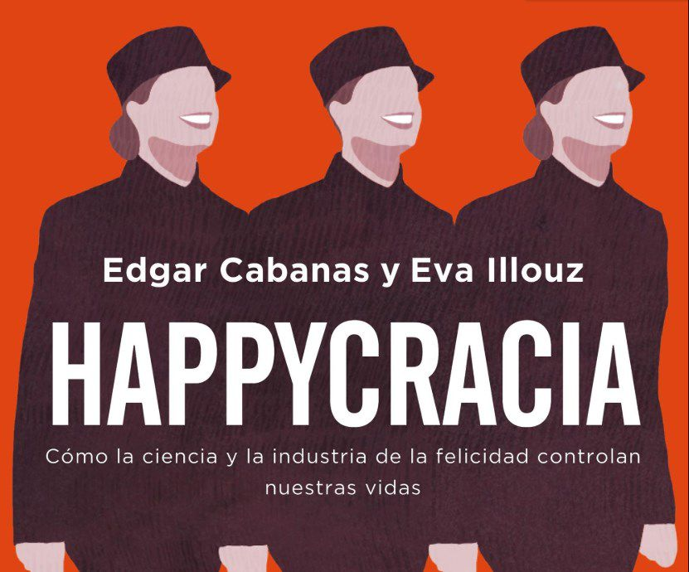  Publicidad del libro. Tomada de: https://www.montevideo.com.uy/Tiempo-libre/Happycracia-un-libro-que-aborda-la-peligrosa-ideologia-de-la-felicidad--uc714981 | Cinematografías y narrativas audiovisuales como «Colombia, Magia Salvaje» o la ya citada «el Sendero de la Anaconda» facilitan la aceptación irrestricta de Colombia como paraíso bio-diverso, abierto a los negocios transnacionales gracias a la Paz. Y esto de la mano de un clima emocional proclive a la convivencia hiper-consumista «pacífica» y dejando de lado la atroz violencia simbólica que este modelo genera.  Los traumas sociales del conflicto armado se enmascaran o simplemente se invisibilizan, posibilitando un borramiento de la memoria histórica de las luchas sociales (Damnatio memoriae), al igual que la instauración de un presente a-histórico propio de la actitud consumista generada por las grandes marcas y materializada con particular insidia en el Centro Comercial.
________________________
Notas

¹ La anti-atropología de Carlos Castaneda brinda un conjunto de narrativas en la que la naturaleza construida de nuestra percepción del mundo queda suficientemente clara. Especialmente en el Fuego Interior, libro-talismán que encapsula varias ideas sobre la selectividad del llamado “punto de encaje de la percepción”, (assemblage point).
² La idea de “Pornóptico” –en oposición complementaria a la de “Panóptico” de raíz foucaultiana, encarna el giro que aquí se retrata. De una dominación disciplinaria a una algorítmica y numerática. Paso a las “sociedades de control” tematizadas por Gilles Deleuze. Allí donde la pornografía deja de ser un sub-género audiovisual para convertirse en la piedra de toque de la sensibilidad en espacios como el shopping mall, Facebook, las Smart-cities, Whatsapp, la empresa, etc.
³ El texto “Del Derecho al Cine” puede servir de anclaje en la implementación de estas ideas.
⁴ I would rather not to. Ritornelo, motto y slogan de Bartleby, protagonista de la novela homónima de Herman Merville, serializada en 1853.
⁵ Epígrafe de la mencionada obra. Puede traducirse como “Mira a tu cuerpo/ un títere pintarrajeado, un pobre juguete/ de partes mal pegadas a punto de desarmarse./ Una cosa enferma y sufriente / con la cabeza llena de imaginaciones falsas”.
Metodología
Se adoptarán los presupuestos metodológicos del análisis cultural del derecho (Kahn, 2001). Dichos presupuestos son:
- La situación estudiada « [la percepción de Paz] no es una forma fallida de una cosa distinta a sí misma» (ibídem, p. 124 y ss). Algo similar ocurre con la idea metodológica de falsa conciencia, con la diferencia de que aquí la falsa conciencia no es un engaño.
- La situación estudiada « [la percepción de Paz] no es el producto de un diseño racional» (ibídem, p. 131 y ss).
- La percepción de Paz es un «conjunto de significados a través del cuales vivimos» (ibídem, p. 137 y ss), el problema entonces no es que significa, sino cómo es usado este significado.
- «La investigación tiene que abandonar el mito del progreso» (ibídem, 143 y ss). No se trata de proponer una reforma, una revolución o una sofisticación del modelo. No se busca proponer una fantasía utópica de cambio época.
- «El objeto de análisis cultural es la comunidad, no el individuo». No se trata de verificar la actuación de una entidad, una institución, un gobierno, o una corporación en particular, sino cómo estas constituyen un «yo» histórico, transgeneracional, comunal y particular.
- El triunfo de una determinada tesis no pone en juego el paradigma, en todos los casos, triunfa lo que el derecho exige. No se trata de hacer milagros (ibídem, 157 y ss).
- «El análisis cultural del derecho requiere el estudio del otro derecho» (ibídem, p. 160 y ss). Para Kahn el alter jurídico puede ser la acción política o el amor. Sin embargo, se trata de evidenciar aquello que hace de una fórmula jurídica algo inacabado, que muestra un grado de insatisfacción, que se manifiesta como un rezago de injusticia. En general una persecución del vacío, no para llenarlo sino para hacer explícito el horror vacui.
- Se debe evitar el reclamo de la totalidad del yo (ibídem, p. 163 y ss). Hay que escapar de la pretensión de una arquitectura total. «Una aproximación cultural ve que todos los textos del derecho son trabajos de ficción» (ibídem, p. 169). No son más que esquemas analíticos que se presentan como universalmente aceptables. Se trata de buscar la paradoja límite que permite identificar su contorno espacio-temporal incompleto.

Estos presupuestos serán aplicados mediante análisis del discurso audiovisual a diferentes documentales que han calado en la conciencia de los colombianos generando una percepción particularizada y contradictoria. Algunas de esas producciones son:
- Angulo, A. (2019). El sendero de la anaconda. [Documental DVD], Caracol Televisión.
- Slee, M. (2015). Colombia magia salvaje. [Documental DVD], Cine Colombia.
- Bernal, I. (et. al.) (2018). El Naya: la ruta oculta de la cocaína. https://www.youtube.com/watch?v=GbqivcclRzY
- Orozco, N. (2017). El silencio de los fusiles. [Documental DVD], Cineplex.
- Silver, M. (2017). To end a war. [Documental DVD].
- Salazar, M. (2018). Ciro y yo. [Documental DVD].
- Martinez, m. (2018). La Negociación. [Documental DVD, Cine Colombia.
- Salcedo, D. (2018). Fragmentos. [Documental DVD].
- Oficina del Alto Comisionado para la Paz. (2017). Rostros de Paz. https://www.youtube.com/watch?v=dxDBSPSJzIw

Con los documentales escogidos se desarrollará un video foro dirigido al público en general y a estudiantes de la Universidad, especialmente a los de las Facultades de Derecho y Gobierno. En el foro se recogerán opiniones mediante entrevistas.
Resultados esperados
- Traducción y publicación de un artículo o capítulo de libro de Cultural Criminology, relevante para difundir metodologías contemporáneas de análisis del derecho.
- Creación de un video foro que presente los documentales analizados y establezca un espacio de discusión sobre los mismos.
- Entrega de una artículo para publicar en una revista indexada con el resultado de la investigación.
- Informes de avance y final del proyecto.

Cronograma
ACTIVIDADES | RESPONSABLE | FECHA |  |  | FEBRERO |  |  |  | MARZO |  |  |  | ABRIL |  |  |  |  | MAYO |  |  |  | JUNIO |  |  |  | JULIO |  |  |  |  | AGOSTO |  |  |  | SEPTIEMBRE |  |  |  | OCTUBRE |  |  |  | NOVIEMBRE
ACTIVIDADES | RESPONSABLE | Inicio | Fin. |  | 1 | 2 | 3 | 4 | 5 | 6 | 7 | 8 | 9 |  | 10 | 11 | 12 | 13 | 14 | 15 | 16 | 17 | 18 | 19 | 20 | 21 |  | 22 | 23 | 24 | 25 | 26 | 28 | 29 | 30 | 31 | 32 | 33 | 34 | 35 | 36 | 37 | 38 | 39 | 40 | 41
1. Prospección bibliografica y videográfica, y construcción del instrumento de entrevista | David Valencia, Oscar Aguillón y Elquin Toro | 10/02/20 | 10/04/20
2. Realización de video foro y entrevista a espectadores | David Valencia y Elquin Toro | 09/03/20 | 28/08/20
3. Análisis de datos recogidos mediante entrevista | Elquin Toro y Oscar Aguillón | 31/08/20 | 18/09/20
4. Traducción de artículo | David Valencia | 10/02/20 | 10/11/20
5. Elaboración de artículo | David Valencia, Oscar Aguillón y Elquin Toro. | 21/09/20 | 10/11/20

 | Presupuesto
 | Horas nómina
Concepto | Nombre | Escalafón | Horas mes | Sede / Seccional o Externo | Total ($)
Horas Nomina (Investigador Principal) | David Valencia Villamizar | 5 | 80 | Bogotá | $ 34.105.000
Horas Nomina (Co-Investigadores) | Oscar Leonardo Aguillón | 1 | 20 | Bogotá | $ 4.418.750,00
Horas Nomina (Co-Investigadores) | Jorge Elquin Toro Arias | 3 | 20 | Bogotá | $ 4.418.750,00

FINANCIACIÓN | RECURSO | DESCRIPCIÓN | Valor partida | Valor contrapartida (Externa) | Total ($)
RUBROS | Servicios Técnicos |  |  |  | $ 0
RUBROS | Salidas de campo |  |  |  | $ 0
RUBROS | Equipos |  |  |  | $ 0
RUBROS | Materiales, insumos y software |  |  |  | $ 0
BOLSAS | Papelería | Gestión de documentos para el desarrollo del proyecto. |  |  | $ 50.000
BOLSAS | Fotocopias |  |  |  | $ 0
BOLSAS | Material bibliográfico | Libros de consulta para construcción de la investigación |  |  | $ 400.000
BOLSAS | Auxilio de transporte |  |  |  | $ 0
BOLSAS | Movilidad |  |  |  | $ 0
BOLSAS | Publicaciones (Artículos, proceso editorial y traducción) | Gestión para publicación de productos |  |  | $ 3’000.000
TOTAL DEL PROYECTO: |  |  |  |  | $46’392.500

Referencia bibliográficas
Amador, J. & Valencia, D. (2018) ¿Choose life?: privacidad, redes sociales y big data. En: Tendencias actuales de los Derechos Humanos y el Derecho Internacional Humanitario en Colombia . Departamento Publicaciones Universidad Santo Tomas, pp., 235 - 276.
Beltrán, A. (et. al.) (2014). Del derecho al cine. Ediciones Doctrina y Ley. Bogotá.
Cabanas, E. & Illouz, E. (2019). Ediciones Paidós. Madrid.
Casrtaneda, C. (1994). El fuego interior. Gaia Ediciones. Mexico.
Habermas, J. (1997). Historía y crítica de la opinión pública. Ediciones G. Gili. México.
Keynes. J. (1987). Las consecuencias económicas de la paz. Editorial Crítica. Barcelona.
Kahn, P. W. (2001). El análisis cultural del derecho: Una reconstrucción de los estudios jurídicos (1. ed). Barcelona: Gedisa Editorial.
Ligotti, T. (2015). La conspiración contra la especie humana. Editorial Valdemar. Madrid.
Melville, H. (2013). Bartleby, el escribiente. Nórdica Libros. Madrid.
Martel, F.(2011). Cultura mainstream. Como nacen los fenómenos de masas. Editorial Taurus. Madrid.
Mounu, P., Saavedra, S. & Vargas, J. (2019). End-of-conflict deforestation: evidence from colombian’s pace agreement. Documentos de Trabajo Economía. Universidad del Rosario, mayo 2019. https://ideas.repec.org/p/col/000092/017068.html
Valencia Villamizar, D. (2016). ¡Oh Bolombolo!: De la retórica jurídica a la teoría de la argumentación. Una lectura crítica del sistema de oralidad desde el análisis del discurso. En Oralidad y derecho: De la academia y las prácticas jurídicas (págs. 65-90). Bogotá D.C.: Universidad Santo Tomás - Grupo Editorial Ibáñez.
Valencia Villamizar, D., & Amador Saavedra , J. (2016). Panóptico digital, seguridad y vigilancia VS Derechos fundamentales: Intimidad y libertad. En Derecho Penal, vigilancia y control social (págs. 85-124). Bogotá D.C. : Universidad Santo Tomás.

Salario / horas nómina totales X horas asignadas FODEIN X 10 meses.

